…………………………………………………………. LİSESİ COĞRAFYA 10 DERS PLANI
BÖLÜM I
Dersin adı | Coğrafya | TARİH | 14-18/12/2020
Sınıf | 10 | SÜRE | 40+40 dk
Öğrenme alanı | A) Doğal Sistemler
Konu | YERYÜZÜNDEKİ SU KAYNAKLARI
BÖLÜM II
Hedef ve Davranışlar Kazanımlar | 10.1.9. Yeryüzündeki su varlıklarını özelliklerine göre sınıflandırır.
Coğrafi Beceriler | Coğrafi sorgulama
Güvenlik Önlemleri (Varsa): | ---
Öğretme-Öğrenme-Yöntem ve Teknikleri | Su döngüsü, Dünya’daki su kaynaklarının özellikleri ve dağılışı verilir. Haritada su kaynakları gösterilir.
Kullanılan Eğitim Teknolojileri-Araç, Gereçler ve Kaynakça  * Öğretmen  * Öğrenci | Ders kitabı ve yardımcı kitaplar, Etkileşimli tahta, EBA Ders materyalleri, bilgisayar, animasyon ve videolar, haritalar, yeryüzüne ait uydu görüntüleri, grafik, resim ve şekiller.
Öğretme-Öğrenme Etkinlikleri
YERYÜZÜNDEKİ SU KAYNAKLARI

Dünya yüzeyinin yaklaşık %71'i sularla kaplıdır. Yeryüzündeki suların tamamını oluşturan su küreyi (hidrosfer) fiziki coğrafyanın bir alanı olan sular coğrafyası (hidrografya) inceler. Yeryüzündeki başlıca su kaynaklarını okyanuslar, denizler, göller, buzullar, akarsular ve yer altı suları oluşturur.

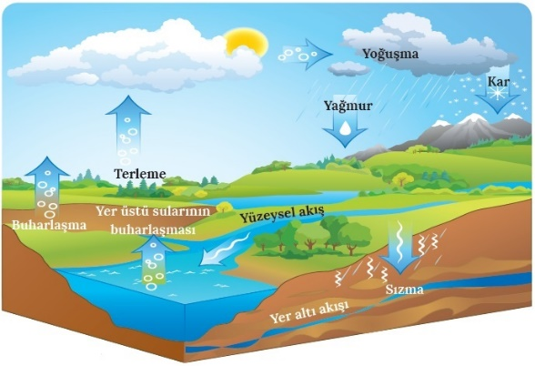
Yeryüzündeki sular sürekli döngü hâlindedir. Suların bir kısmı, Güneş'ten gelen enerji sonucu oluşan buharlaşma ve bitkilerin terlemesi yoluyla su buharı olarak atmosfere karışır. Su buharı, atmosferde uğramış olduğu bazı faaliyetler sonucu yağış olarak tekrar yeryüzüne iner. Karalara inen yağışların bir kısmı, yer altına sızarak yer altı sularını oluştururken bir kısmı da yüzeysel akışa geçerek akarsularla göllere ve denizlere ulaşır. Suyun bu hareketine su döngüsü (hidrolojik döngü) adı verilir. Su döngüsü yoluyla dünyanın mevcut su potansiyeli, mükemmel bir şekilde sürekli yenilenmektedir. Ancak aşırı tüketim ve kirlenme, kullanılabilir su kaynaklarının günden güne azalmasına neden olmaktadır.

Yeryüzündeki su kaynaklarının yaklaşık %97,5'ini suları tuzlu olan deniz ve okyanuslar; %2,5'lik kısmını ise buzullar, yer altı ve yer üstü suları oluşturmaktadır. Tatlı suların yaklaşık %99,7'lik kısmı buzullar ve yer altı sularında bulunmaktadır. Dolayısıyla yeryüzündeki tatlı suların çok az bir kısmı yani %0,3'ü yüzey sularından oluşmaktadır.

Dünya yüzeyinin yaklaşık %71’ini oluşturan suların yarım kürelere dağılışı birbirinden farklıdır. Kuzey Yarım Küre'nin %61'i, Güney Yarım Küre'nin de %81'i sularla kaplıdır. Bu durum, başta sıcaklık olmak üzere birçok coğrafi olayın yarım kürelerde farklılık göstermesine neden olmaktadır.

Okyanus ve Denizler
Kıtalar arasındaki büyük çukurları dolduran su kütlelerine okyanus denir. Yeryüzünde Büyük Okyanus, Atlas Okyanusu ve Hint Okyanusu olmak üzere üç okyanus bulunmaktadır. Kıtaların kenarında yer alan veya bir kıtanın iç kesimlerine kadar sokulmuş okyanus ile bağlantılı ancak okyanustan daha küçük su kütlelerine de deniz adı verilir. Denizler, kenar deniz ve iç deniz olmak üzere ikiye ayrılır. Kıtaların kenarında yer alan, okyanuslardan eşiklerle ayrılmış ancak geniş boğazlarla okyanuslara bağlantısı olan denizlere kenar deniz adı verilir. Çin Denizi, Japon Denizi ve Kuzey Deniz kenar denizlere örnek verilebilir. Okyanuslara boğazlar aracılığıyla bağlantısı olup kıta içlerine sokulan denizlere de iç deniz denir. Baltık Denizi, Akdeniz, Karadeniz ve Kızıldeniz iç denizlere örnek gösterilebilir.

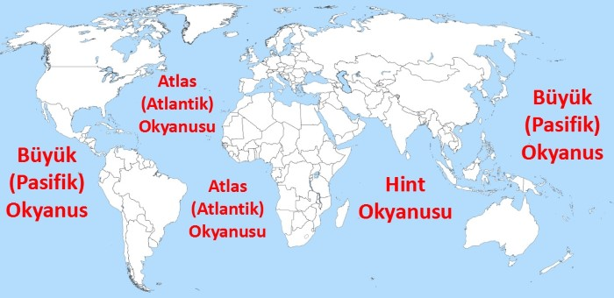
Büyük (Pasifik) Okyanus: 180 milyon km²lik alanıyla dünyadaki en büyük okyanus olma unvanına sahiptir. Devasa büyüklükteki bu su kütlesi; Asya, Avustralya, Kuzey ve Güney Amerika kıtalarıarasında yer alır.

Atlas (Atlantik) Okyanusu:106 milyon km²lik alanıyla dünyanın ikinci büyüklüğe sahip okyanusudur. Avrupa, Afrika ve Amerika kıtaları arasında kuzeyden güneye doğru "S" şeklinde yayılış gösterir.

Hint Okyanusu: 75 milyon km²lik alanıyla Afrika, Asya ve Avustralya kıtaları arasında yayılan dünyanın üçüncü büyük okyanusudur.

Okyanuslarla denizler arasında bazı belirgin farklar vardır. Denizlere göre daha büyük ve derin su kütleleri olan okyanuslar, karaların sıcaklık koşullarından daha az etkilenir ve tuzluluk oranları daha az değişir. Tuzluluk oranları okyanuslarda genellikle ‰33-37, denizlerde ise ‰10-43 arasında değişmektedir. Ayrıca okyanuslarda dalga, gelgit ve akıntı gibi su kütlelerinin oluşturduğu hareketler, denizlere göre daha belirgin
ve etkili olmaktadır.

Yer altı ve yer üstü suları ile yağışlar tarafından beslenen göller; sahip olduğu su özellikleri bakımından tatlı, tuzlu, acı ve sodalı olabilir. Göl sularının farklı özellikte olmasını bulunduğu yerin iklim koşulları, göl çanağının kayaç yapısı, gölü besleyen su kaynaklarının su özelliği, gölün büyüklüğü ve derinliği ile gideğenin olup olmaması etkiler. Göller, beslenme kaynaklarından çanaklarına kapasiteyi aşan miktarda su geldiğinde oluşan fazlalığı gideğenleri (göl ayağı) vasıtasıyla boşaltır. Gideğeni olan göllerin suları tatlıdır. Göllerin sınıflandırılmasında daha çok yer aldığı çanakların oluşum şekilleri dikkate alınır. Göller, oluşum şekillerine göre aşağıdaki gibi sınıflandırılır.

DOĞAL GÖLLER
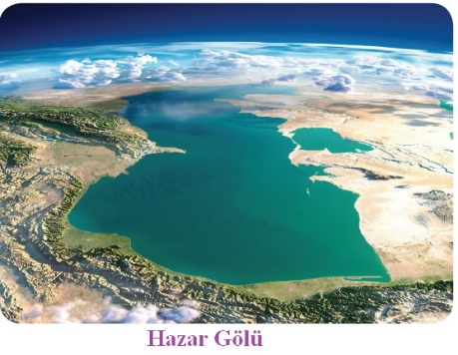
Tektonik göller: Tektonik hareketlerle oluşan çukurların sularla dolması sonucu meydana gelmiştir. Dünyanın en büyük gölleri genelde tektonik kökenlidir. Afrika Kıtası'ndaki Tanganika, Malawi (Nyassa), Çad ve Victoria ile Asya Kıtası'nda yer alan Hazar, Baykal, Aral ve Lut gölleri tektonik göllere örnek verilebilir.

Karstik göller: Kalker, kaya tuzu ve jips gibi suda kolay çözünebilen kayaçların bulunduğu sahalarda ayrışma ve çökmeye bağlı olarak oluşan çukurların sularla dolması sonucu meydana gelir. Prespa ve İşkodra gölleri karstik kökenli göllere örnek verilebilir. Bu göllerin oluşumunda tektonik hareketler gibi farklı süreçler de etkili olabilir.

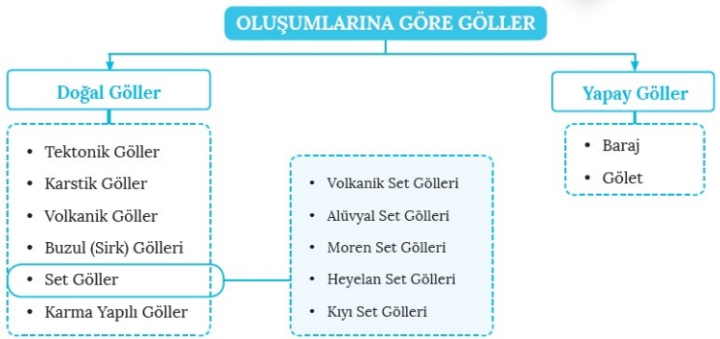
Volkanik göller: Volkanik faaliyetlere bağlı olarak oluşan krater, kaldera
ve maar gibi çukurların sularla dolması sonucu meydana gelir. Türkiye, Endonezya, ABD, İzlanda, İtalya ve Japonya gibi ülkelerde volkanik göllerin tipik örneklerine rastlanır. Volkanik dağların ağızlarında yer alan çukurların sularla dolması sonucu da krater gölleri oluşmuştur. Bu göllere ABD'de yer alan Crater (Krater) Gölü tipik bir örnektir.

Kaldera gölü: Bazı volkanlara ait kraterlerin patlama ve çökmelerle genişlemesi sonucu oluşan çanaklarda suların birikmesiyle meydana gelir. Toba (Endonezya) ve Nemrut (Türkiye) düyadaki en büyük kaldera gölleri arasında yer alır. Volkanik patlamalarla oluşan çanakların sularla dolması sonucu da maar gölleri oluşur. Maar göllerine Tikitapu (Yeni Zelanda) ve Viti (İzlanda) gölleri örnek verilebilir.

Buzul gölleri: Buzul aşındırmasıyla meydana gelen çanakların (sirk) sularla dolması sonucu oluşur. Bu göller daha çok kutuplara yakın alanlarda ve dağların yüksek kesimlerinde bulunur. Kanada, Norveç, İsveç, Finlandiya ve İsviçre buzul göllerinin fazla olduğu ülkelerdir.

Doğal set gölleri
Çevresine göre alçakta olan vadi, tektonik çukur veya koy gibi yerlerin önlerinin doğal setlerle kapanması sonucu oluşur. Volkanik set gölleri; volkanizma sonucu yeryüzüne püsküren lavlar ile katı malzemelerin bir akarsu vadisi, çanak veya havzanın önünü kapamasıyla oluşur.
a) Volkanik set gölleri: Volkanizma sonucu yeryüzüne püsküren lavlar ile katı malzemelerin bir akarsu vadisi, çanak veya havzanın önünü kapamasıyla oluşur.

b) Moren set gölleri: Buzullar tarafından taşınan morenlerin meydana getirdiği setlerin gerisinde suların toplanması ile oluşur. Günümüzde buzulların olmadığı ama geçmiş dönemlerde buzullar altında kalmış bölgelerde moren set göllerine rastlanmaktadır.

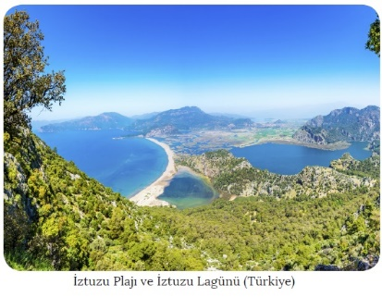
c) Alüvyal set gölleri: Akarsuların taşıdığı alüvyonlarla akarsu yatağı, koy veya körfezin önünün kapanması sonucu oluşur. Bu göllerin oluşumu üç şekilde gerçekleşmektedir. Birincisi, akarsuların yan kollarının taşıdığı alüvyonların ana akarsuyun önünü kapamasıyla oluşur. İkincisi, bir koy veya körfezin ağız kısmının akarsu alüvyonlarıyla tıkanması sonucu oluşur. Ülkemizde yer alan Çamiçi Gölü bu ikinci oluşuma örnek verilebilir. Üçüncüsü de taban seviyesi ve delta ovalarından kopmuş mendereslere ait iki ucun alüvyonlarla kapanması sonucu oluşur.

d) Heyelan set gölleri: Heyelan sonucu dağların yamacından kopup gelen kütlelerin özellikle derin vadilerin önünü kapaması sonucu oluşur.

e) Kıyı set gölleri: Dalga ve akıntıların sığ kıyılara getirdiği malzemelerin koy veya körfezlerin önünü kapaması sonucu oluşur. Bu göllere lagün veya deniz kulağı gölleri de denir.

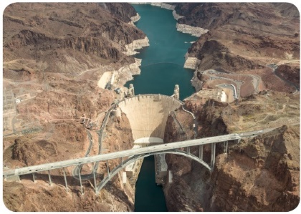

Karma yapılı göller: Birden fazla faktörün etkisiyle oluşmuştur. Örneğin Arnavutluk-Makedonya sınırında bulunan Ohri Gölü, hem tektonik hem de karstik kökenli bir göldür.

Yapay Göller: İnsanlar tarafından akarsu yatakları üzerine yapılan setlerin gerisinde suların birikmesi sonucu oluşur. Baraj ve gölet gibi isimler verilen bu göllerden içme ve kullanma suyu temini, elektrik üretimi, tarımda sulama gibi ihtiyaçların karşılanması bakımından yararlanılır.

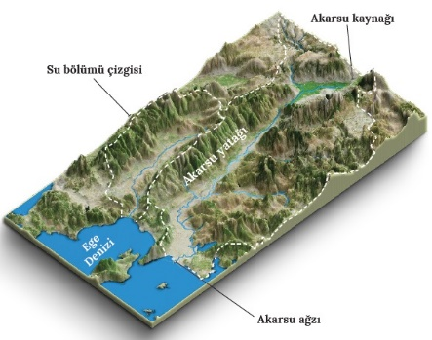
AKARSULAR
Eriyen kar ve buzların yanı sıra yağışlarla veya kaynak suları ile beslenen, bir yatak boyunca eğime bağlı olarak sürekli veya belli bir dönem akan sulara akarsu denir. Akarsular, yeryüzündeki tatlı yüzey sularının %2'sini oluşturur. Akarsuyun doğduğu yere akarsu kaynağı, döküldüğü yere akarsu ağzı, kaynağından ağzına kadar içinde aktığı çukurluğa akarsu yatağı denir. Akarsuyun kolları ile birlikte sularını topladığı alana akarsu havzası, akarsu havzalarını birbirinden ayıran sınıra da su bölümü çizgisi adı verilir.

Sularını deniz veya okyanuslara ulaştırabilen akarsular açık havza, çeşitli nedenlerden dolayı (iklim, yeryüzü şekilleri vb.) ulaştıramayan akarsular da kapalı havza özelliği gösterir. Örneğin Çoruh Nehri Karadeniz'e döküldüğü için açık, Aras Nehri ise Hazar Gölü'ne döküldüğü için kapalı havza özelliğindedir.

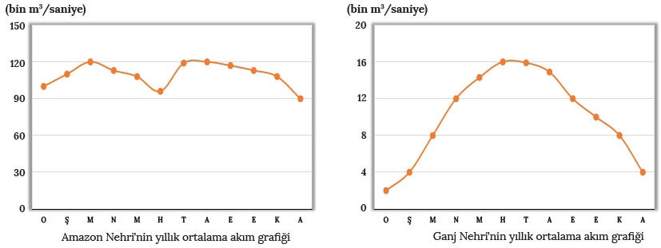
Akarsu yatağının herhangi bir kesitinden bir saniyede geçen su miktarına akım (debi) denir. Akarsuların debisi; iklim, yağış türü ve miktarı, buharlaşma, yatak eğimi, kar ve buz erimeleri, kaynakların etkisi, toprak ve kayaçların geçirimlilik durumu, yeryüzü şekilleri ve insan etkisi gibi faktörlere bağlı olarak değişiklik gösterir . Akarsuyun akım miktarının yıl içinde gösterdiği değişmelere rejim denir. Akım miktarı yıl içinde fazla değişkenlik göstermeyen akarsular düzenli rejime sahiptir. Ekvatoral iklim bölgesinde yer alan Amazon ve Kongo nehirleri düzenli rejime sahip akarsulara örnek verilebilir. Akımı yıl içinde büyük değişiklikler gösteren akarsular da düzensiz rejime sahiptir. Bu tür akarsulara muson iklim bölgesinde yer alan Ganj ve İndus nehirleri örnek verilebilir. Bir akarsuyun rejimini bulunduğu bölgenin yağış rejimi başta olmak üzere yağış şekli, buharlaşma şartları, havzasının genişliği, bitki örtüsü ve üzerinde kurulan barajlar etkiler.

Kaynak çeşitliliği açısından akarsular, iklim şartlarına bağlı olarak yağmur sularının yanı sıra kar ve buz erimeleriyle beslenebildiği gibi kaynak ve göl sularıyla da beslenebilir. Yağmur sularıyla beslenen akarsuların rejimi o bölgenin yağış rejimine paralellik gösterir. Yağışlı dönemlerde yükselen su seviyesi kurak dönemlerde düşer. Kar sularıyla beslenen akarsularda ise su seviyesi, karların erimesine bağlı olarak ilkbahar sonları ile yaz başlarında yükselirken kış aylarında düşer. Kaynak suları ile beslenen akarsuların debileri, kaynağın özelliğine bağlı olarak değişkenlik gösterebilir. Göl suları ile beslenen akarsuların akımı da göl sularındaki seviye değişimine bağlıdır. Göldeki su seviyesinin artmasıyla akım artarken su seviyesinin düşmesiyle de akım azalır. Havzası geniş olan akarsular, birden fazla kaynaktan beslenebildiği için karma rejimli akarsular olarak adlandırılır. Nil, Amazon ve Mississippi gibi nehirler karma rejimli akarsulara örnek verilebilir.

YER ALTI SULARI ve KAYNAKLAR
Yeryüzüne düşen yağışların ve yeryüzündeki suların yer altına sızarak geçirimsiz bir tabaka üzerinde birikmesiyle yer altı suları oluşur. Yer altındaki suyu süzen, ileten ve depolayan ortamlara akifer denir. Bir bölgede yüzey sularının yer altına sızmasını kayaç ve toprakların geçirimli olması, yağış miktarı, yağışların özelliği, arazinin eğimi ve bitki örtüsü gibi faktörler etkiler. Tamamen saf olmayan yer altı suları, birtakım kimyasal madde ve bileşikler içerir. Dünyadaki tatlı su varlığının %30,8'ini yer altı suları oluşturur. Yer altı sularının içme ve kullanma suyu, sulama, jeotermal enerji üretimi gibi birçok alanda kullanıldığını görmek mümkündür.

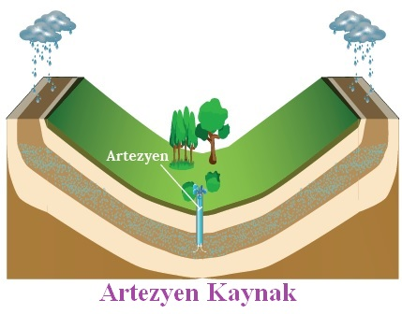
Yer altı sularının yeryüzüne çıktığı yerlere kaynak denir. Kaynaklar; sularının sıcaklığına, kimyasal bileşimlerine ve yeryüzüne çıkış tarzlarına göre farklılık gösteririr. Yer altı suyunun vadi yamacı tarafından kesilmesiyle vadi (yamaç) kaynağı oluşur. Bu kaynaklar, genellikle vadi içleri ile vadi yamaçlarında görülür. Vadi kaynaklarının akımı; yer altı sularının beslenme derecesine, sızan ve aşağıya doğru süzülen suların miktarına göre değişkenlik gösterir.

Karstik kaynaklar; yer altı sularının kireç taşı, alçı taşı ve kaya tuzu gibi suda kolay çözünebilen kayaçların arasında birikerek tekrar yeryüzüne çıkması sonucu oluşur. Bazı karstik kaynaklar da yer üstü sularının düdenlerden (suyutan) yer altına girerek yoluna devam etmesi ve tekrar yeryüzüne çıkmasıyla oluşur. Bu tip bol akımlı karstik kaynaklara voklüz adı verilir. Karstik kaynaklar bol miktarda kireç içerir.

Geçirimsiz iki tabaka arasında bulunan yer altı sularının açılan sondaj kuyuları ile yeryüzüne çıkması sonucu artezyen kaynağı oluşur. Genellikle soğuk olan artezyen sularından içme ve kullanmanın yanı sıra tarımda sulama amaçlı yararlanılmaktadır.

Yer altı sularının kırılma ve faylanmalara bağlı olarak yeryüzüne çıkmasıyla fay kaynakları oluşur. Fay kaynaklarından çıkan sular genellikle mineralce zengin ve sıcaktır.

Aktif volkanik bölgelerde yer altındaki sıcak suların ve su buharının belirli aralıklarla fışkırması sonucu oluşan kaynaklara gayzer denir. Gayzerlerde suyun fışkırma aralığı birkaç dakika ile birkaç gün arasında değişir. Büyük gayzerlerde dışarıya fışkıran su-buhar sütununun çapı 3-4 metre, yüksekliği de 30-35 metreye kadar çıkabilmektedir. Püskürme sırasında yüzlerce ton su yeryüzüne atılabilir. Gayzerler ABD, İzlanda, Japonya, Yeni Zelanda gibi ülkelerde yaygın olarak görülür.

Ölçme-Değerlendirme  • Bireysel öğrenme etkinliklerine yönelik Ölçme Değerlendirme  • Grupla öğrenme etkinliklerine yönelik Ölçme Değerlendirme  • Öğrenme güçlüğü olan öğrenciler ve ileri düzeyde öğrenme hızında olan öğrenciler için ek Ölçme-Değerlendirme etkinlikleri | - Yeryüzündeki okyanusların isimlerini söyleyiniz.  - Dünyadaki tektonik göllerden örnekler veriniz.  - Artezyenn kaynak nedir?  - Düzenli rejimli akarsu nedir?  5.  • Volkanik faaliyetlerle oluşmuş çanaklarda suların birikmesi ile oluşmuş göllerdir.  • İnsanların elektrik enerjisi üretmek, sulama ve içme suyu sağlamak amacıyla akarsuların önünü bir setle kapatmaları sonucu oluşan göllerdir.  • Kolay eriyebilen taşların bulunduğu arazilerde suların polye ve obruk gibi erime çukurları içinde birikmesiyle meydana gelen göllerdir.  • Volkanik faaliyet sırasında çıkan lavların bir çukurluğun önünü kapatması sonucu meydana gelen göllerdir.  Yukarıda oluşumlarına göre göl çeşitlerinin tanımlandığı ifadelerde, hangisine ait tanımlama yapılmamıştır?  A) Volkanik set gölleri  B) Karstik göller  C) Volkanik göller  D) Buzul gölleri  E) Baraj gölleri
Dersin Diğer Derslerle İlişkisi
BÖLÜM IV
Planın Uygulanmasına İlişkin Açıklamalar | Konu ……….. ders saatinde işlenmiş, gerekli değerlendirmeler yapılarak amacına ulaşmıştır.  Aksayan yönler:…………………………………………………………………………………

………………………….. ………………………. Coğrafya Öğretmeni Okul Müdürü

